Wie jedes Jahr trafen sich alle Schülerinnen, Schüler und Lehrerinnen unserer Schule zur gemeinsamen Feier am Beginn des Advents. Jede Klasse brachte ihren besonderen Adventkranz mit.
VERTRAUEN in GOTT,
WARTEN auf GOTT,
GEMEINSCHAFT mit GOTT und
HOFFNUNG durch GOTT
begleiten uns durch den ADVENT.
Das gemeinsame Singen und Beten stimmte uns auf die bevorstehende Adventzeit ein.

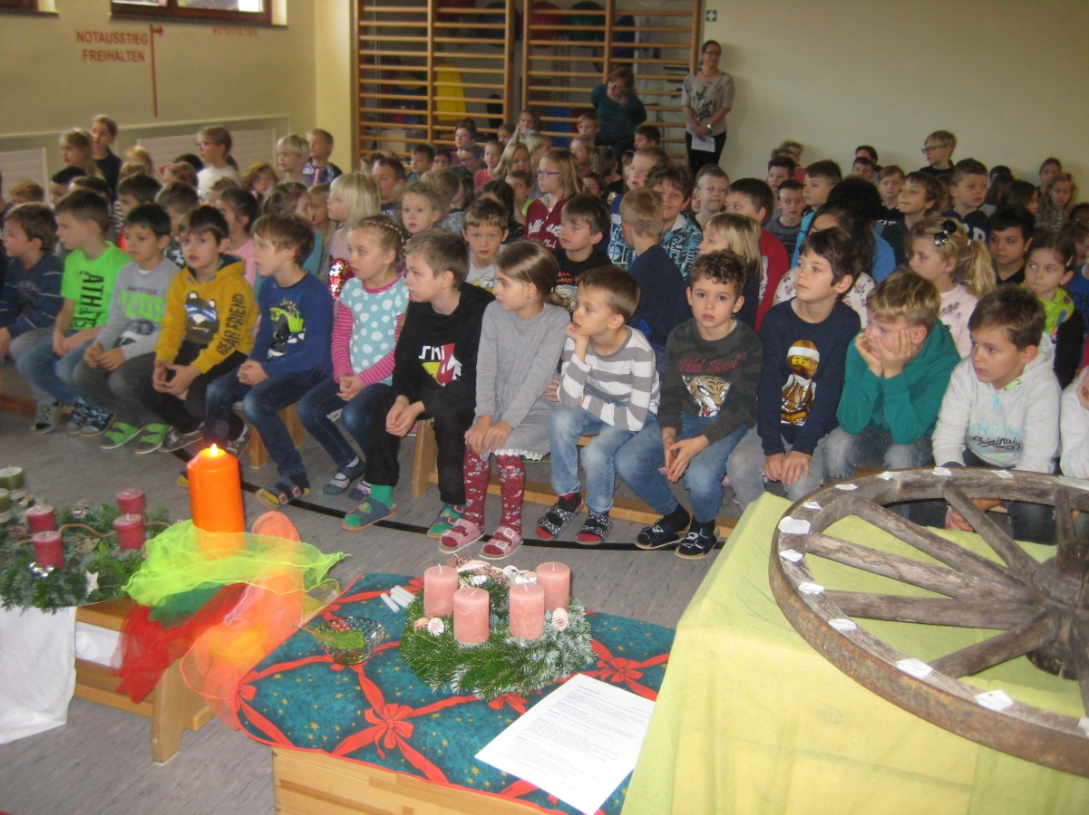
Die Adventkränze wurden gesegnet.
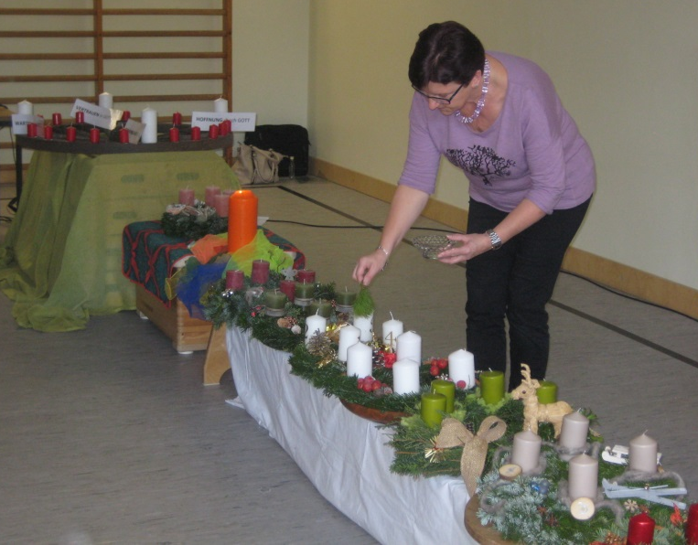
Ein Kind durfte die erste Kerze am Adventkranz der Klasse anzünden.
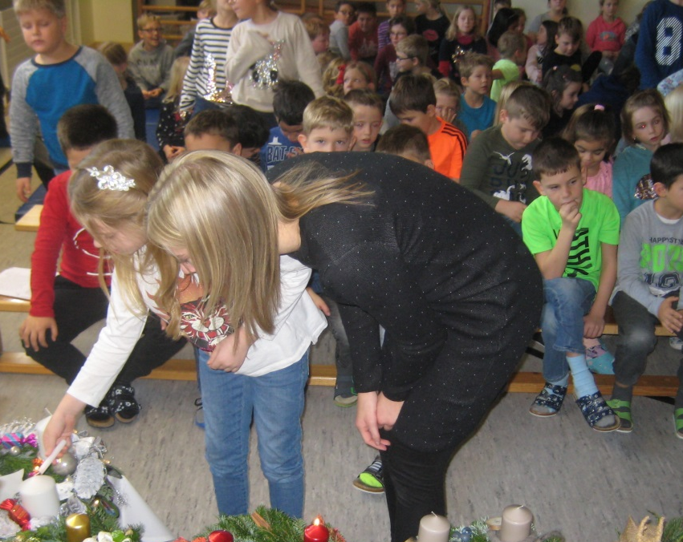
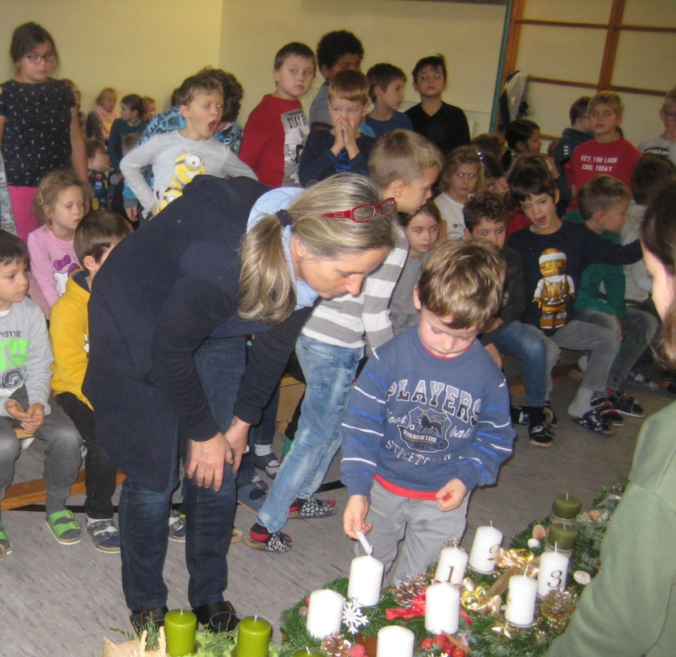
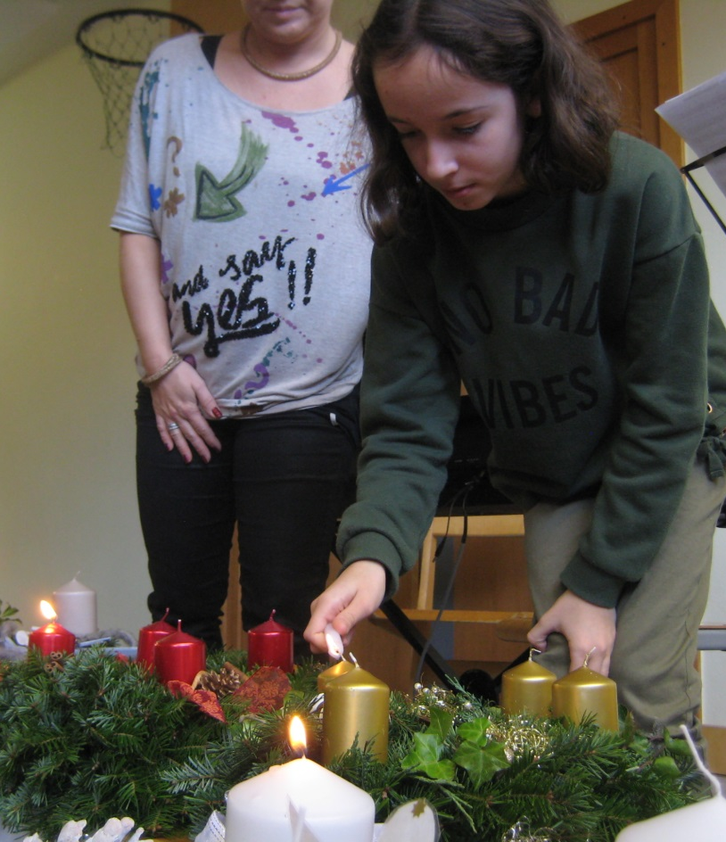
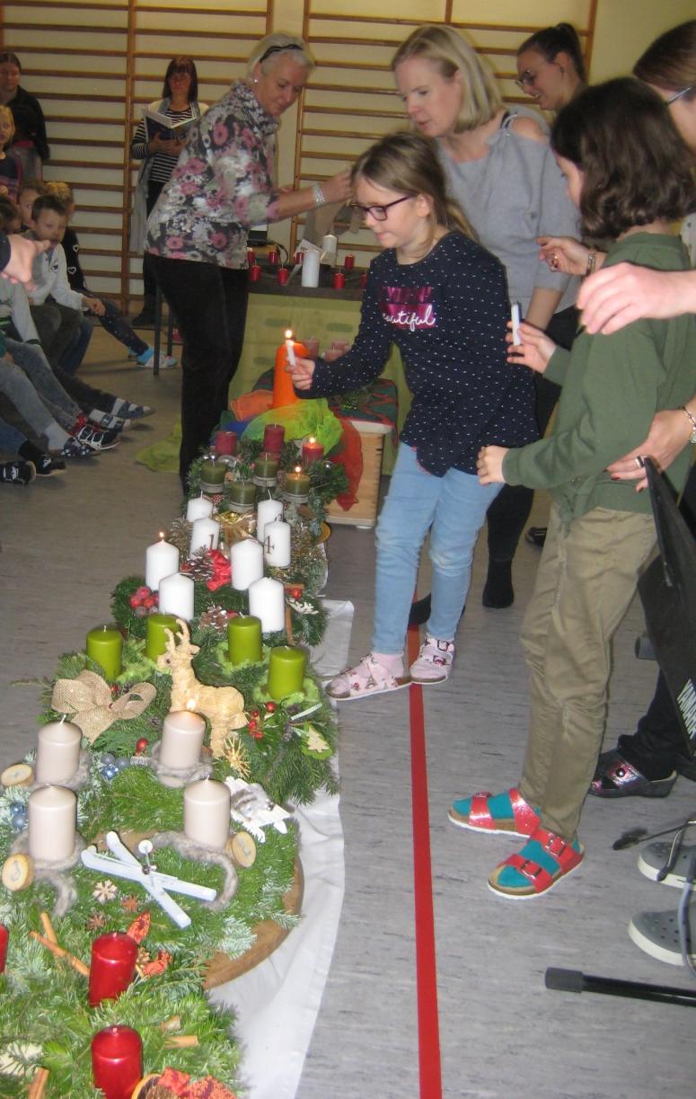
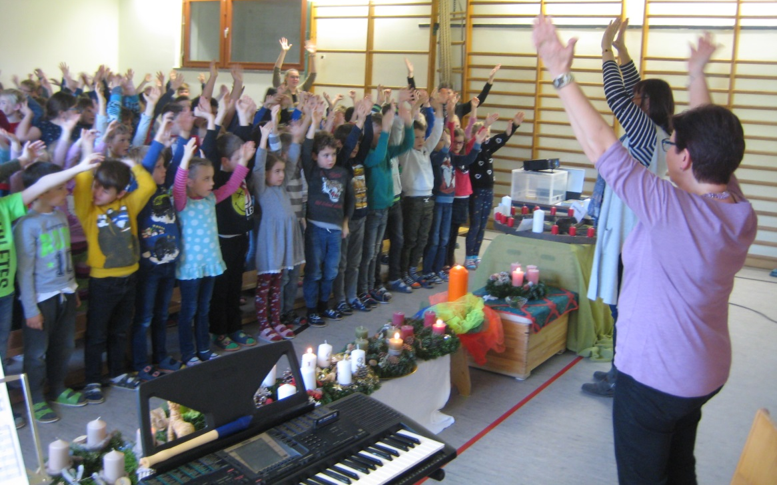
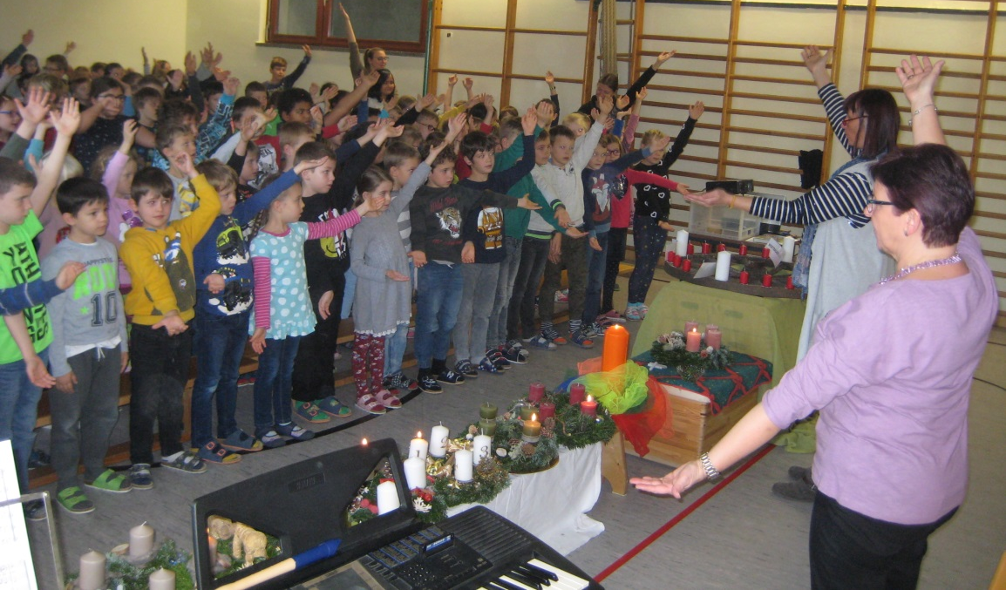
Eine kleine Orchestergruppe verschönerte die Feier mit ihrem Spiel.
Danke allen, für die Vorbereitung und die Gestaltung dieser besinnlichen Adventfeier.
Danke an alle Eltern, die den Adventkranz für ihre Klasse gebracht haben.

